达喜×小龙坎：“热辣对「胃」更有滋味”盛夏火锅行动
广 告 主：拜耳医药保健有限公司-达喜
所属行业：医药行业
执行时间：2022.08.13-08.21
参选类别：跨界联合营销类
营销背景
盛夏时节是胃病高发季节，人们常常因为天热选择冰爽冷饮、热辣刺激性食物消暑增强食欲，通过与年轻人喜欢的火锅品牌异业跨界，制造关注热点，核心输出护胃场景，加强在夏日胃痛胃不适的病症沟通。通过年轻消费者关注的内容结合将主题活动最大化告知，全面打造一场多城引流-引购-引爆的主题活动，提升店铺到店率和达喜产品购买转化。
营销目标
达喜×小龙坎X3大药店跨界联名实现1＋1＋1＞3的借力打力，从公路商店到小龙坎，通过本地品牌到全国知名品牌联名，迅速向消费者释放达喜产品理念及定位，并依托火锅品牌背后的强大客群基础，达到品牌双方的资源置换。
1、天时：盛夏时节，是胃病易发作季节，人们常常因为天热选择冰爽冷饮、热辣刺激性食物消暑增强食欲，与火锅食品合作增加达喜药房到店率。
2、地利：品牌场景高度吻合小龙坎首次与 OTC 品类跨界，互相场景打通让双方价值最大化，北上广深成济 6 城联动主题门店，使双方品牌声量空前爆发，为品牌影响力带来全新高度，也为达喜药房带动更多人流量。
3、人和：成都旗舰店单店排队超过2000桌记录，小龙坎成立6年门店达800家，形成巨大流量池，赶超海底捞，各城市门店常年人气旺盛，核心TA以22-35岁年轻人为主，为达喜品牌及药房创造潜在客户群。
策略与创意
夏日吃辣容易引发胃病，有达喜护胃助力你和对味朋友吃得更有滋有味，吃到一块的对味饭搭子，也是让彼此更有胃口的朋友。
达喜层面：通过 6 城联动，最大化跨界出圈的能量有了好胃口，让消费者在夏日嗨吃嗨喝，品牌和 TA 成为更多社交场景的对味朋友。
合作层面：不踩任何一方，两品牌都能皆大欢喜，不强调护胃，而是强化两个品牌是吃到一起的对味朋友，不传递辣椒伤胃，不去强化达喜的救助角色。
TA 层面：在火锅店引导药店的链路不显违和，不是品牌对消费者“胃你好”而是品牌就是消费者的关心传递者，吃火锅大多是一个聚餐社交场合，人与人之间是有关系和情感羁绊，达喜为你对味朋友多想一步。
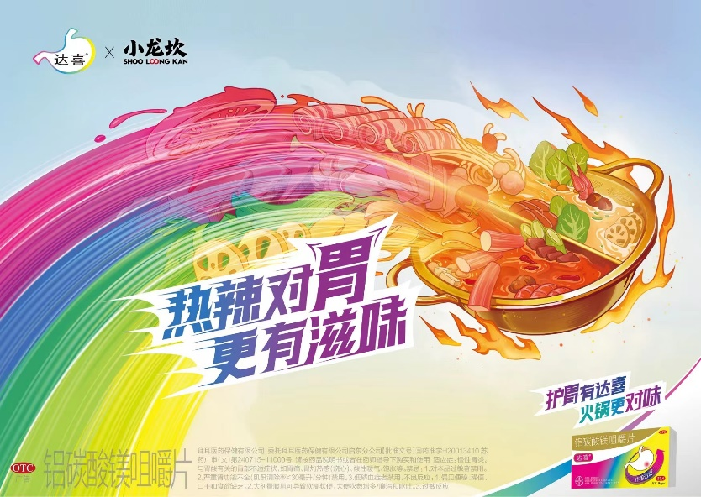
执行过程/媒体表现
2022 年 8 月，达喜联合小龙坎以及3大连锁药房，在6大城市发起一场“热辣对「胃」 更有滋味”盛夏火锅行动。小龙坎6城旗舰主题店上线，打造出专属的氛围布置，让火辣的「对胃」氛围不管店内店外都 拉满。活动期间推出代金券抽奖 H5，引导用户前往线下主题门店进行核销。到店的消费者打 卡拍照不亦乐乎，社交平台上看到晒照的其他用户也被吸引而来，让达喜 X 小龙坎主题火锅店成为网红店。
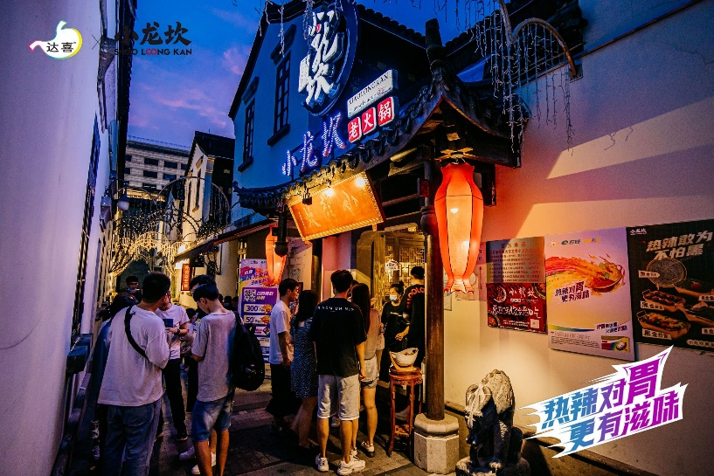
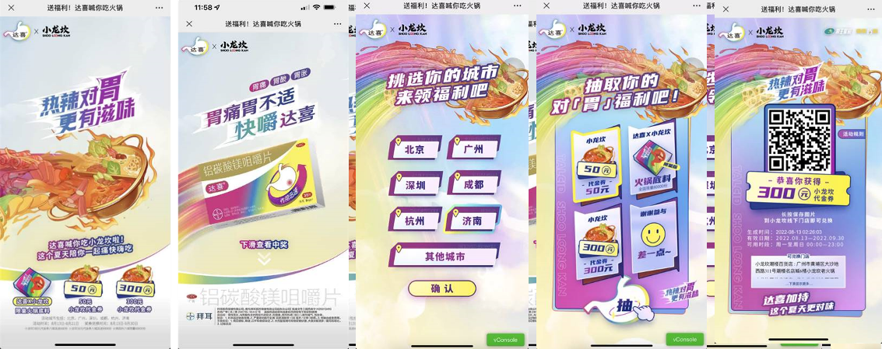
小龙坎与拜耳中国及药房自媒体渠道发布预热内容：包括微博、微信等，通过奖券吸引消费者，提升到店率。
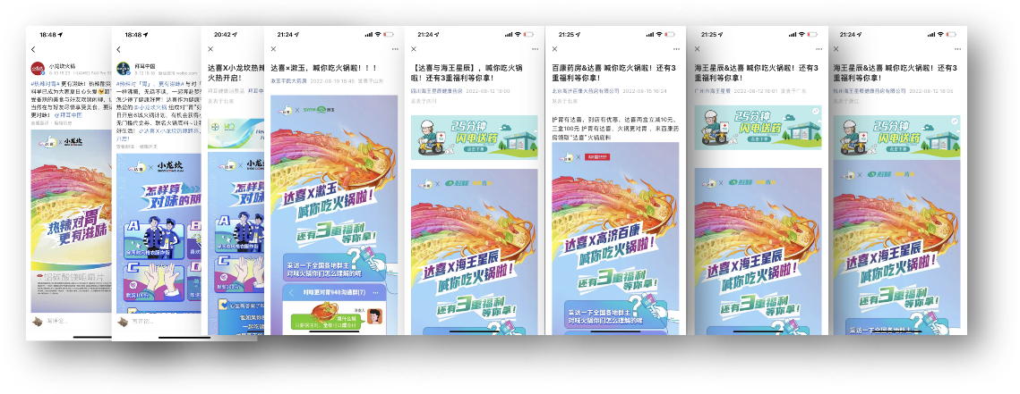
本地平台：包括微博、微信等本地 KOL及KOC到店打卡，输出品质内容吸引年轻消费者到店转化，打响品牌声量。
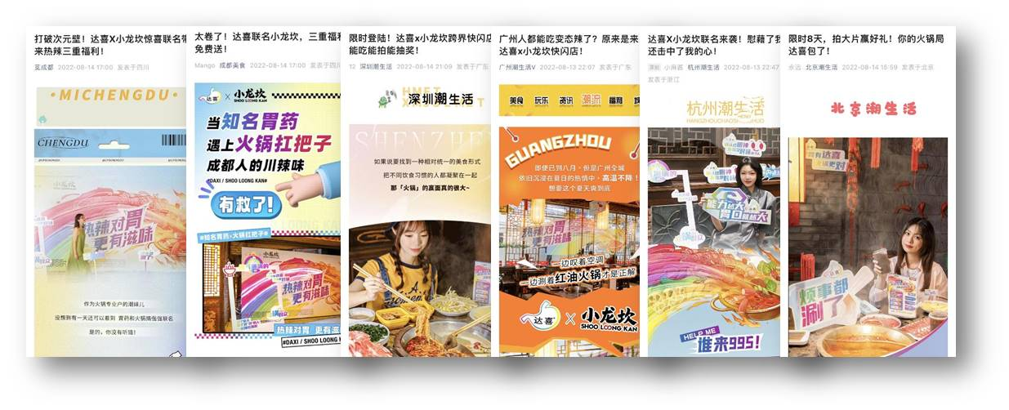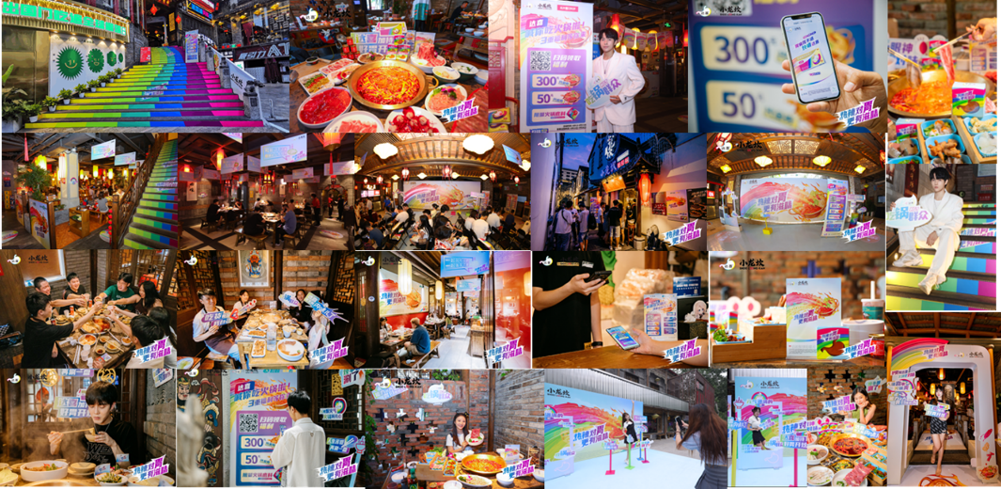
营销效果与市场反馈
1、项目总曝光：50,000,000+，总互动数：500,000+，线上线下全打通，形成销售闭环，助力药店快速提升到店频次，小龙坎门店日均客流提升近10%。
2、联合国内知名连锁火锅品牌「小龙坎」，在胃病高发的盛夏时节里，通过#热辣对胃更有滋味#主题概念，利用小龙坎主题门店包装形象及无门槛代金券刺激、激活消费者互动参与性，破圈与年轻消费者核心输出护胃场景，加强在夏日胃痛胃不适的病症沟通。
3、通过与火锅品牌异业跨界制造了热点，并加强了夏日胃痛胃不适的病症沟通。而对年轻人作为准入患者教育的机会点，活动也让达喜成为他们 top of mind 的选择，并通过品牌功效与品牌情感形象的满足，让年轻消费者成为潜客，实现长期复购。
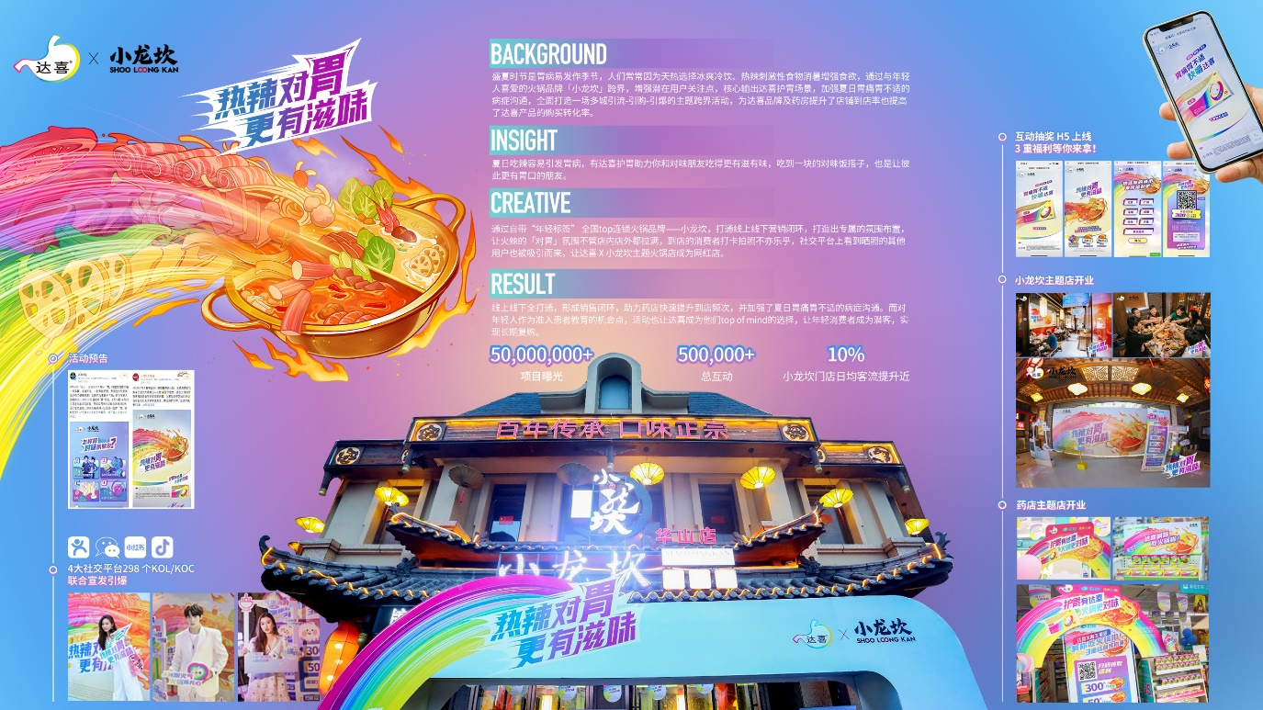
达喜x小龙坎盛夏火锅行动Case Video链接：
https://v.qq.com/x/page/k33623mjgy4.html

